Обзор века
– в память 100-летней годовщины Синьхайской революции



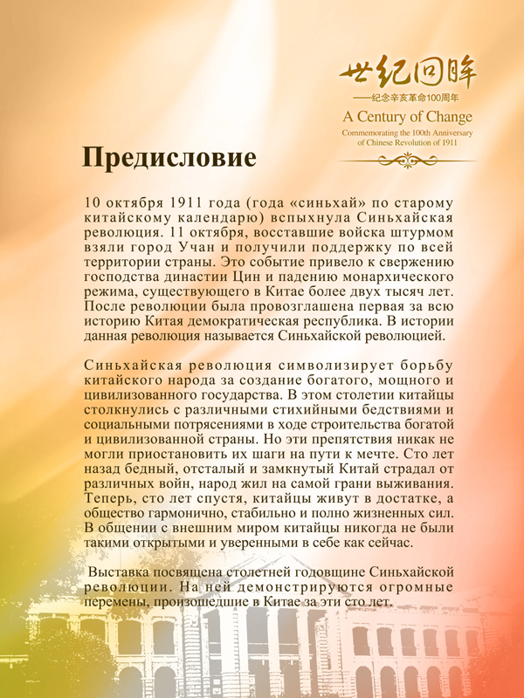

Предисловие
10 октября 1911 года (года «синьхай» по старому китайскому календарю) вспыхнула Синьхайская революция. 11 октября, восставшие войска штурмом взяли город Учан и получили поддержку по всей территории страны. Это событие привело к свержению господства династии Цин и падению монархического режима, существующего в Китае более двух тысяч лет. После революции была провозглашена первая за всю историю Китая демократическая республика. В истории данная революция называется Синьхайской революцией.
Синьхайская революция символизирует борьбу китайского народа за создание богатого, мощного и цивилизованного государства. В этом столетии китайцы столкнулись с различными стихийными бедствиями и социальными потрясениями в ходе строительства богатой и цивилизованной страны. Но эти препятствия никак не могли приостановить их шаги на пути к мечте. Сто лет назад бедный, отсталый и замкнутый Китай страдал от различных войн, народ жил на самой грани выживания. Теперь, сто лет спустя, китайцы живут в достатке, а общество гармонично, стабильно и полно жизненных сил. В общении с внешним миром китайцы никогда не были такими открытыми и уверенными в себе как сейчас.
Выставка посвящена столетней годовщине Синьхайской революции. На ней демонстрируются огромные перемены, произошедшие в Китае за эти сто лет.

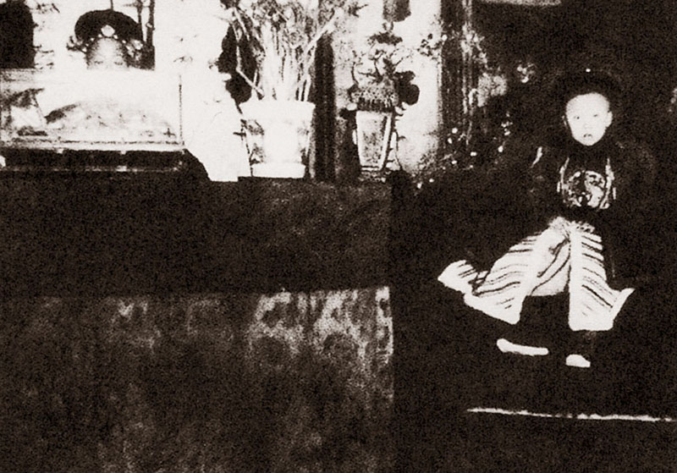

- Последний император источник фото: FOTOE
Айсиньгиоро Пу И – последний император династии Цин, а также последний император в 2000-летней монархической системе Китая. В 1908 г. 3-летний Пу И стал императором, когда империя уже находилась в глубоком кризисе.

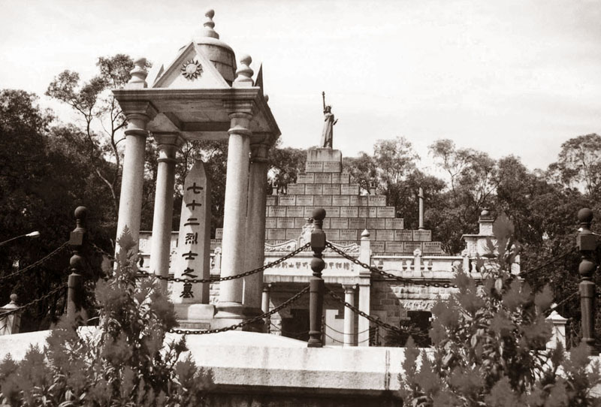

- Хуанхуаганское восстание автор фото: Лю Цзянь
Из-за коррупции в последние годы цинская империя слабела с каждым днем. Чтобы спасти страну и народ и свернуть господство маньчжурской империи, революционеры создали Тунмэнхой (будущую партию Гоминьдан), и организовали несколько восстаний. Одно из них, Хуанхуаганское восстание, произошедшее в 1911 г., потерпело неудачу. На фотографии Мавзолей 72 павших героев в парке Хуанхуаган, построенный в 1918 г.

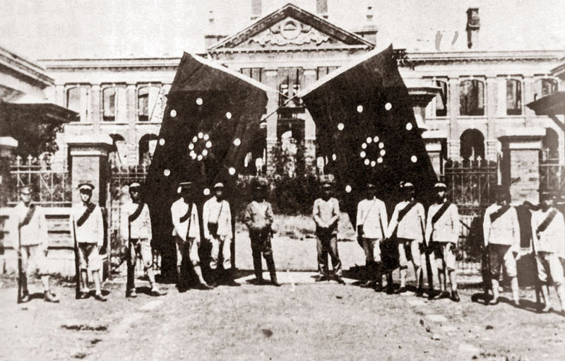
3. Синьхайская революция источник фото: У Юн
В октябре 1911 г. в провинции Хубэй произошло Учанское восстание. Восставшие создали в городе Учан хубэйское военное правительство Китайской Республики. Это считается началом Синьхайской революции, а потом революция охватила все провинции Китая. 12 февраля 1912 г. цинский император был вынужден заявить об отказе от власти. С того момента Китай вступил на путь создания республики.

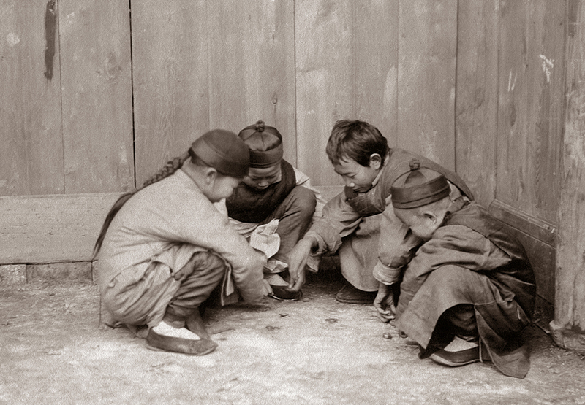

4. Детская забава на дворе автор фото: Luther Knight
После Синьхайской революции путь создания республики оказался непростым. Китай впал в многочисленные войны между борющимися за власть группировками. Но и в смутную пору все-таки было место для забавы. На фотографии в городе Чэнду, дети играют с медными монетами. Среди этих мальчиков одни носят косы, другие - нет, что отражает социальную перемену в тогдашнем Китае. Осень, 1912 год.

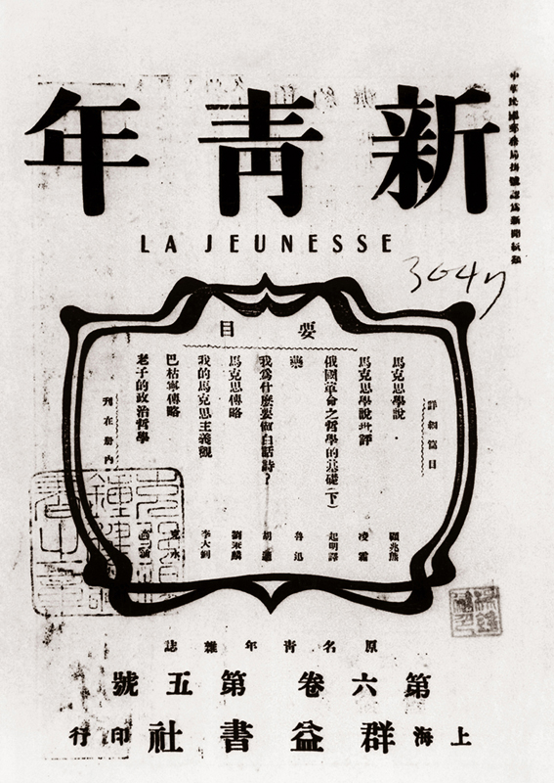
5. «Новая молодежь» источник фото: информационное агентство Синьхуа
После Синьхайской революции в Китае был раскол в обществе и междоудобные войны. Ряд китайских интеллигентов осознал, что для процветания в Китае потребуется не только политическая революция, но и культурная перестройка. В 1915 г. вышел первый выпуск журнала «Новая молодежь», что ознаменовало начало «Движения за новую культуру». Его приверженцы активно пропагандировали демократию и науку. «Движение за новую культуру» оказывало сильное влияние на несколько поколений китайцев.

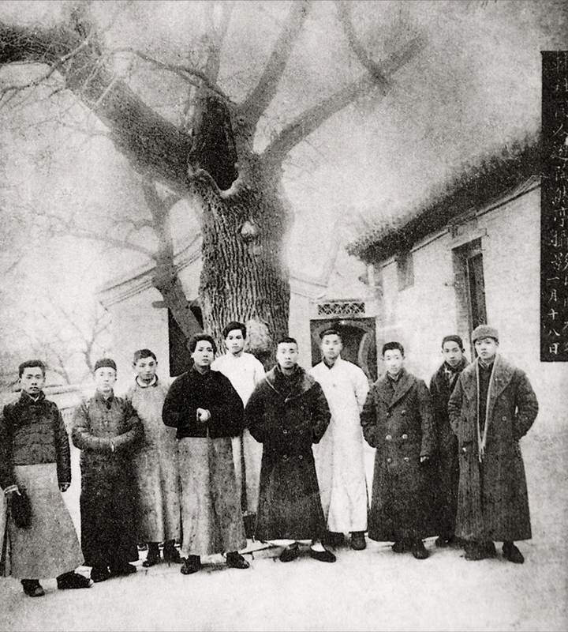
6. Подготовка к созданию Партии источник фото: У Юн
После Синьхайской революции из-за рубежа в Китай втекли различные социальные веяния. С расширением влияния Октябрьской революции ряд передовых интеллигентов решил спасти Китай с помощью марксизма. Они создали множество групп, занимающихся пропагандой и изучением марксизма, в Пекине, Шанхае, Хунане, Хубэе и за рубежом, что в идеологическом и организационном планах заложило основу для создания Коммунистической партии Китая в июле 1921 г. в Шанхае. На фотографии Мао Цзэдун и члены хунаньскй группы «Фуше» в Таожаньтине Пекина. 18 января, 1920 год.

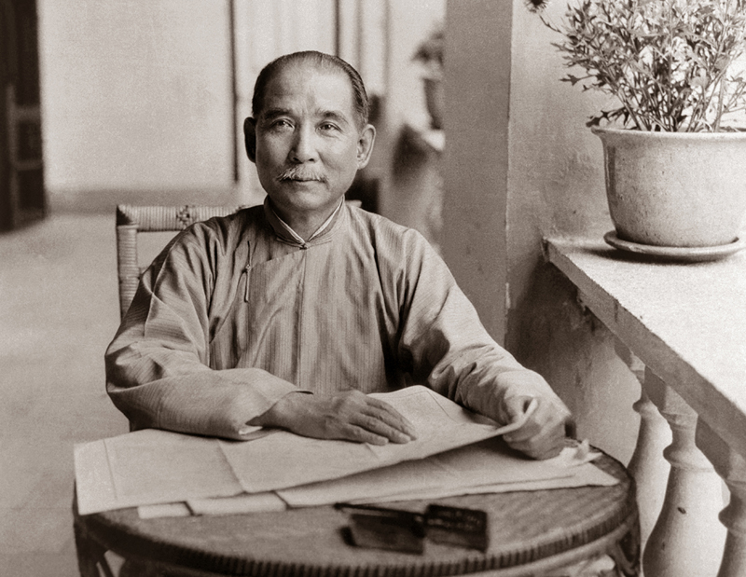
7. Господин Сунь Ят-сен и его «Общая программа строительства государства» источник фото: Olive Archive
В 20-е годы прошлого века Сунь Ят-сен написал «Общую программу строительства государства». Это был первый проект возрождения китайской нации, выдвинутый китайской революционной буржуазией. В него входят принцип национализма, принцип народовластия и принцип народного благосостояния. В последние годы жизни Сунь Ят-сен стал активным инициатором политики «союза с Россией, союза с коммунистической партией, поддержки крестьян и рабочих». Эта политика создала теоретические и политические условия для первого сотрудничества между партиями Гоминьдан и КПК.

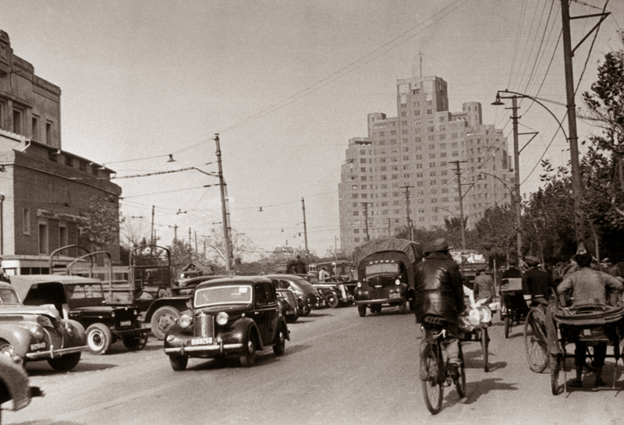
8. Здание Бродвей на Набережной Вайтане Шанхая источник фото: Дом старых фотографий Чиньфэн
1930-е годы, Набережная Вайтань в Шанхае. По улице ездят современные автомашины, впереди на улице здание Бродвей. В 1928 – 1937 гг. китайская экономика получила определенное развитие.
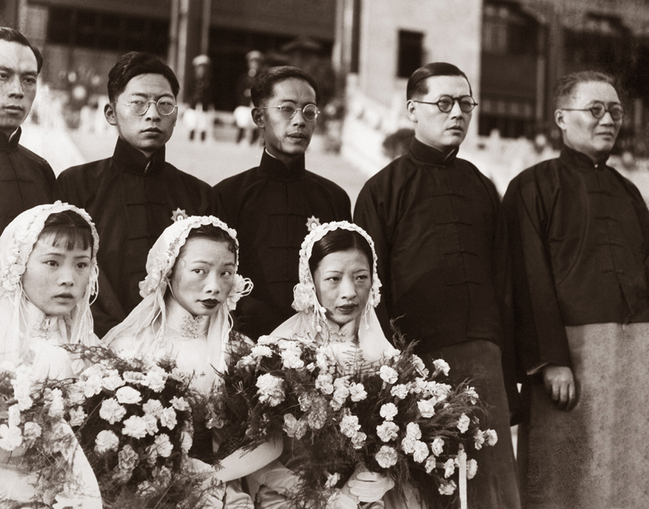
9. Коллективная свадьба по-новому источник фото: Дом старых фотографий Чиньфэн
Помимо экономического строительства, правительство Гоминьдана попыталось реформировать культуру путем проведения акции «Движения новой жизни», частью которого стала организация коллективной свадьбы. На фотографии изображена церемония коллективной свадьбы, организованной правительством города Накина в 1936 г.

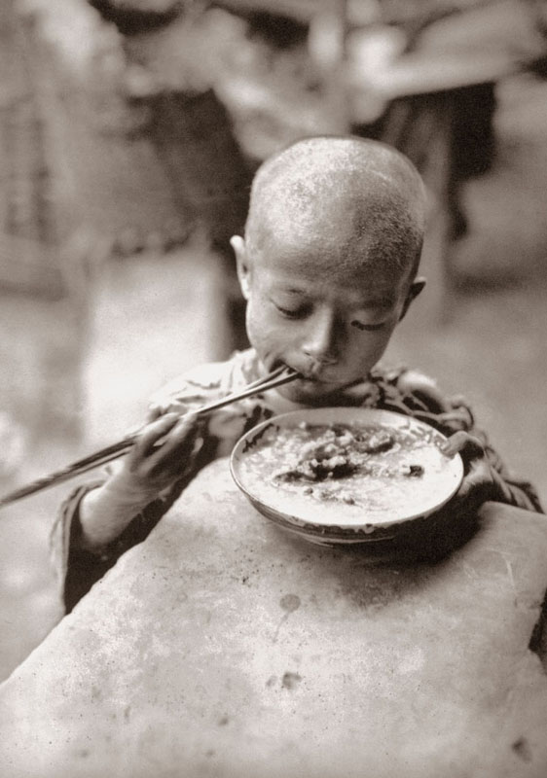
10. Порция каши – вся нужда источник фото: Дом старых фотографий Чиньфэн
Изменения и реформы, произошедшие в городе, до деревни не дошли. Массы простых крестьян жили за чертой бедности. При малейшем стихийном бедствии им приходилось голодать. В 1937 году на юге провинции Сычуань была сильная засуха. В результате десятки тысячи людей погибли от голода. На фотографии мальчик из провинции Сычуань ест кашу в центре помощи.

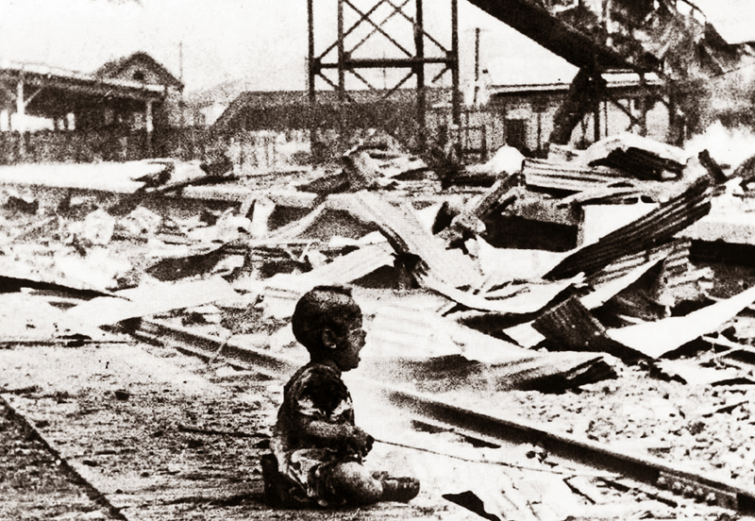

11. Вспыхнула война источник фото: информационное агентство Синьхуа
18 сентября 1931 г. Япония захватила Северо-запад Китая. В июле 1937 г. вспыхнула всеобщая война между Китаем и Японией. В начале войны, хотя китайские войска вели кровопролитные сражения с японскими захватчиками, из-за большой разницы в военной силе северный и восточный районы Китая попали в руки противника. На фотографии шанхайский вокзал после японских бомбардировок. Август, 37 год.

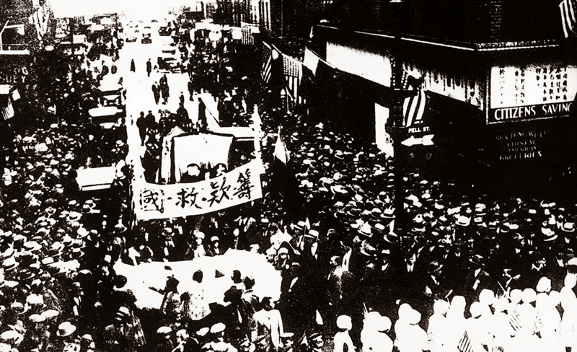
12. Китайские эмигранты пожертвовали деньги на войну против захватчиков источник фото: информационное агентство Синьхуа
Во время войны число групп для борьбы против Японии и спасения Родины, созданных китайскими эмигрантами за рубежом Китая, достигло 938. Более 3000 различных групп эмигрантов проводили деятельность в различных формах. Более 4 млн. китайских эмигрантов пожертвовали деньги на войну. На фотографии изображены патриотически настроенные эмигранты, которые собирают на улице Чайна Таун в городе Нью-йорке пожертвования на поддержку борьбы против японских захватчиков после шанхайского сражения 28 января 1932 г.
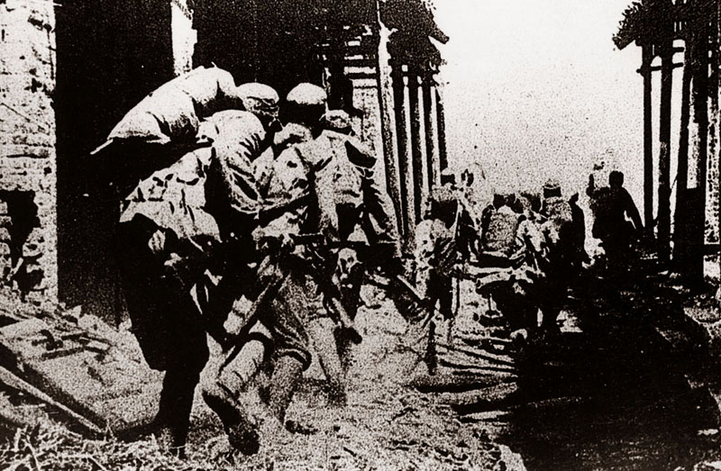
13. Победа под Тайерчжуаном источник фото: информационное агентство Синьхуа
В 1937 г., чтобы координировать совместные действия против японской агрессии, Коммунистическая партия Китая и партия Гоминьдан оставили противоречия и начали второе в истории сотрудничество. В 1938 г. армия Гоминьдана одержала победу под Тайерчжуаном. Это была первая победа на фронте армии Гоминьдана, воодушевившая китайскую армию и народ.

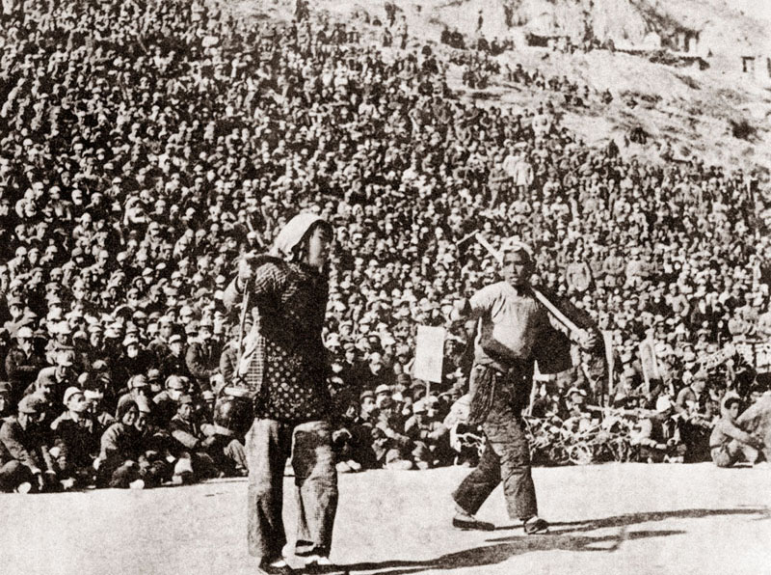
14.Спектакль в городе Яньане автор фото: У Иньвэй
С 1937 г. город Яньань стал местом нахождения ЦК КПК. Здесь Коммунистическая партия Китая, сотрудничая с партией Гоминьдан, вела активную борьбу против Японии. Тем временем Яньань стал колыбелью китайской революции. Здесь под руководством коммунистической партии была осуществлена политическая демократия, освоены целинные земли и реформирована культура. Вдохновившись революционной мечтой и боевым духом, множество молодых людей приехали в эти места и отдали себя революции. На фотографии 1943 г., спектакль «Брат и сестра вспахивают целину».

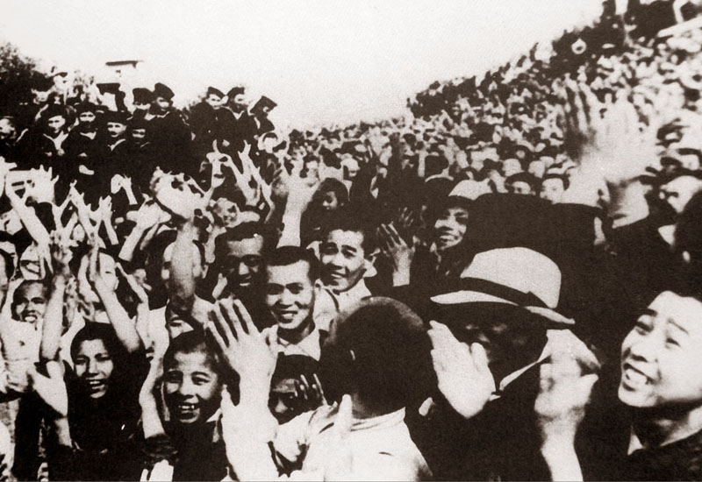
15.Победа в войне против японских захватчиков источник фото: У Юн
15 августа 1945 г. китайский народ празднует победу в войне против японских захватчиков. В этот день Япония заявила о безоговорочной капитуляции. Объединенная антифашистская коалиция одержала окончательную победу. От момента захвата, 18 сентября 1931 года, и до конца войны, китайский народ сражался целых 14 лет, за этот период погибло 35 миллионов человек.
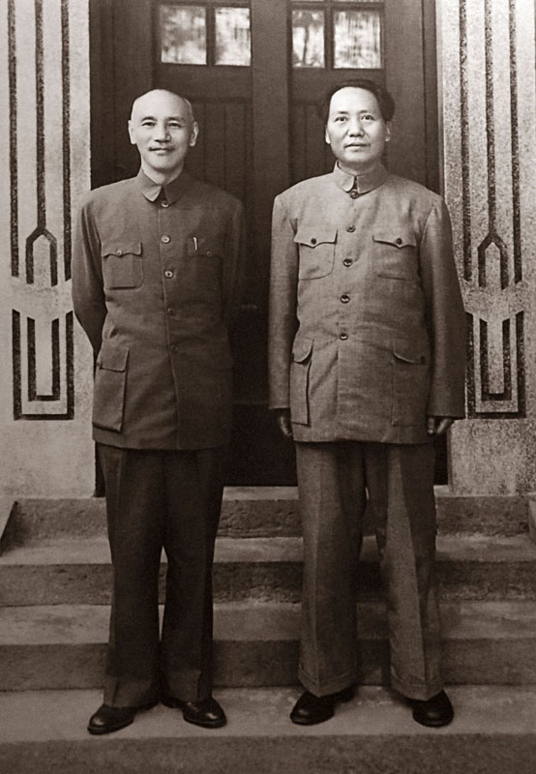
16.Чунцинские переговоры источник фото: Ян Синбинь
После победы в войне против японских захватчиков, чтобы избежать гражданской войны и заключить мир, Мао Цзэдун принял приглашение председателя правительства Гоминьдана Цзян Цзеши принять участие в переговорах в городе Чунцин. Делегация КПК во главе с Мао Цзэдуном, прилетевшая в Чунцин 28 августа 1945 г. и правительство Гоминьдана провели переговоры для заключения мира. В истории эти переговоры называются Чунцинскими переговорами. Во время переговоров стороны провели глубокий анализ состояния внутри страны, обсудили вопросы мира, демократии и создания республики. Это были первые переговоры на высшем уровне между КПК иГоминьданом.

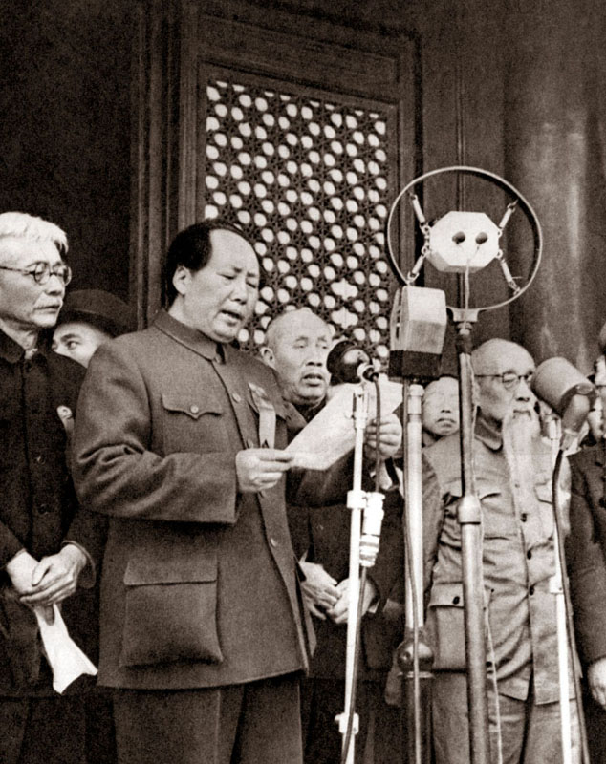

17. Церемония образования государства автор фото: Чэнь Чжэнцзин
1 октября 1949 г., председатель Мао Цзэдун с трибуны Тяньаньмэнь провозгласил: «Центральное народное правительство Китайской Народной Республики сегодня создано!» С той поры китайский народ вступил на новейший путь развития демократии и модернизации общества.

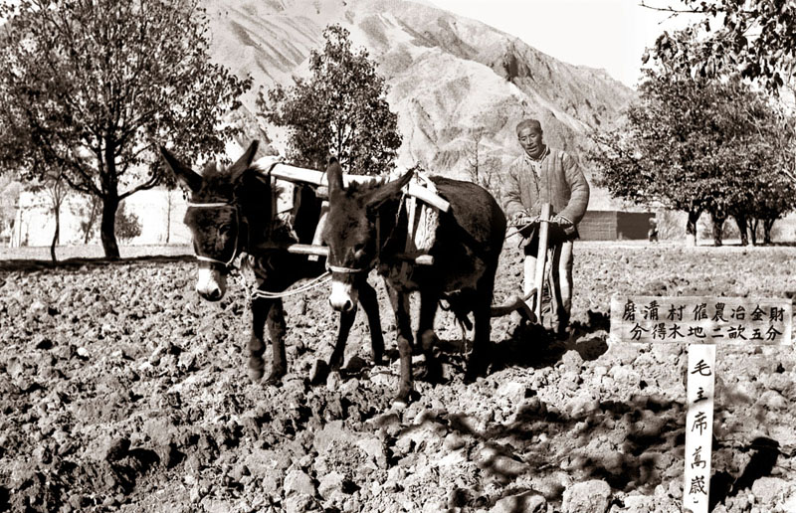

18. Земельные реформы автор фото: Жу Суйцзу
В 1950 г. центральное народное правительство провело земельные реформы и раздало землю крестьянам. «У крестьян должна быть земля» – многотысячелетняя мечта китайских крестьян. Китайское правительство осуществило эту мечту, пройдя нелегкий путь поисков. В 2006 г. был полностью отменен сельскохозяйственный налог, что позволило снять бремя с плеч крестьян в размере 133.5 млрд. юаней в год. На этой фотографии 1951 года бывший батрак Нун Екинь из деревушки Могоу района Чуанькоу уезда Миньхэ провинции Цинхай, благодаря земельным реформам получил 2.5 му (мера площади, равная 1/15 га) земли.

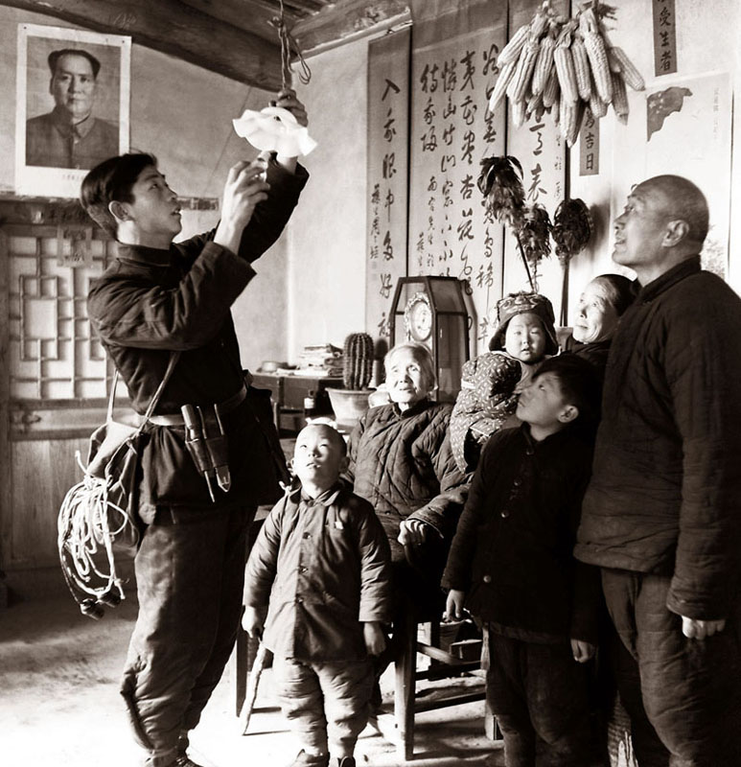
19.В доме крестьян установлена электролампа Автор фото: Хань Суэчжан
В феврале 1956 г. в доме крестьян в уезде Фаншань провинции Хэбэй была установлена электролампа. В ходе индустриализации и с развитием инфраструктуры все больше простых людей смогли использовать достижения современной науки и техники. Тогда для многих китайцев электролампа была высокотехнологической роскошью.

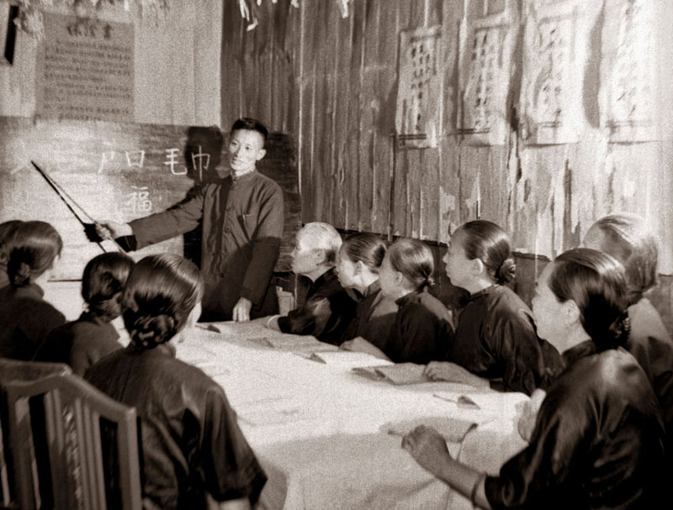
20. Бабушки учатся грамоте источник фото: CFB
1956 г., в городе Ухань, группа бабушек учится грамоте. Женщины, старики и сельчане раньше не имели доступ к образованию. Но в социалистическом Китае их тоже принимают на учебу. В 1949 г. неграмотность в Китае составляла 80%, а по данным, обнародованным в 2011 г., этот показатель снизился до 4.08%.

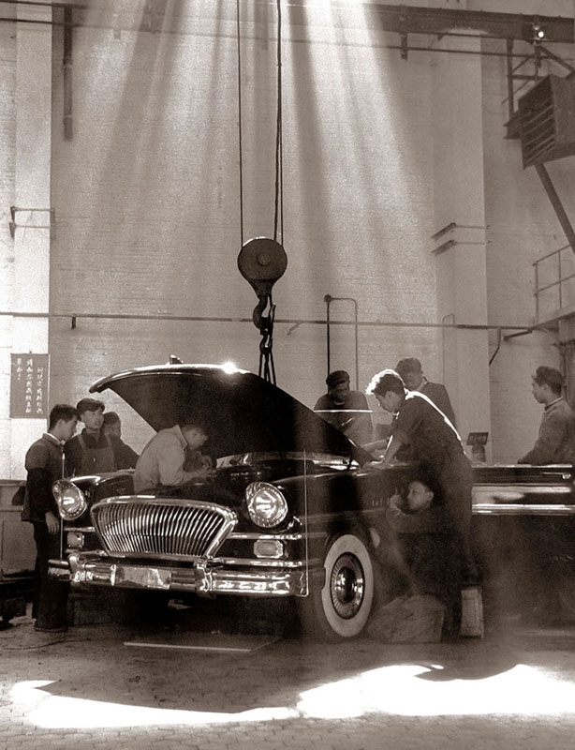
21.Пробное производство автомобили марки «Красный флаг» увенчалось успехом автор фото: Лю Эньтай
Чтобы побороть экономическую отсталость, в начальный период после образования государства китайское правительство сделало акцент на развитии тяжелой промышленности. Эта стратегия была отражена в первой пятилетке (1953 – 1957 гг.). На данной фотографии 1958 года рабочие на Первом Чанчуньском автомобильном заводе в провинции Гиринь работают над автомобилем.

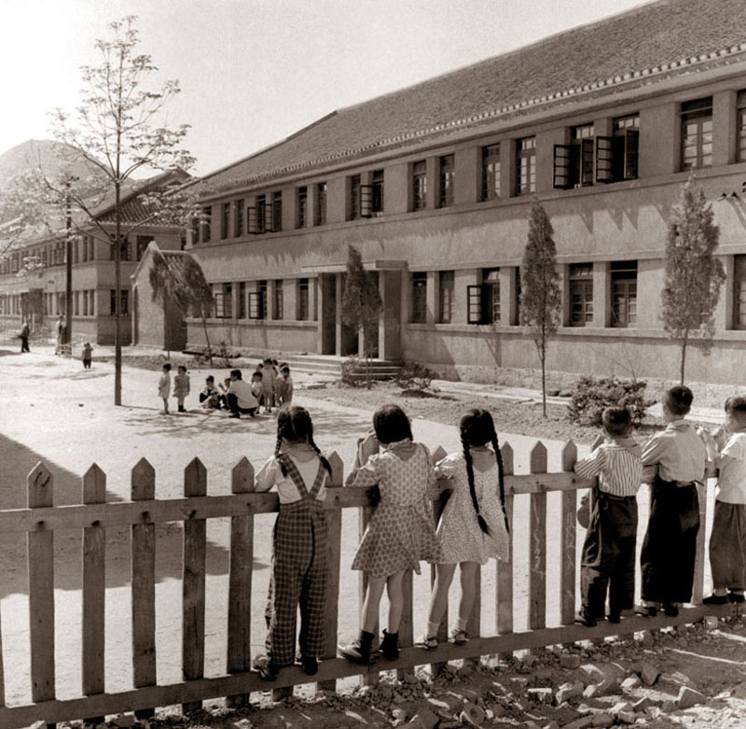
22.Жилые кварталы рабочих автор фото: Ван Фуцзун
1959 год. В городе Гуйян провинции Гуйчжоу, жилые кварталы рабочих. Для тогдашних китайских рабочих социализм – это не только экономическая форма, но и коллективный образ жизни. Работодатели не только организуют труд рабочих, но и ответственны за их здравоохранение, жилищные условия, образование детей и даже развлечение.

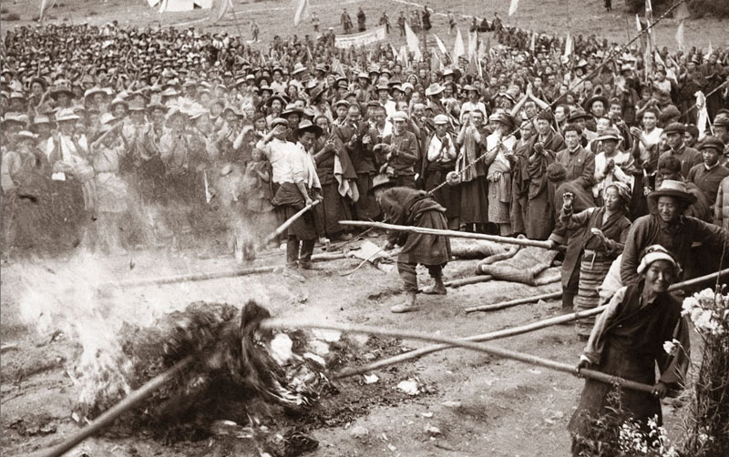

23. Тибетские жители сжигают кабальные записи автор фото: Чэнь Цзонле
Август 1959 года. Жители Тибетского автономного района сжигают их кабальные записи и ростовщические договоры. Социалистические преобразования проводились не только среди населения ханьской национальности, но и постепенно доходили до национальных меньшинств. После преобразований миллионы тибетских крестьян впервые в истории стали хозяевами земли и других производственных материалов и проявили небывалый энтузиазм и в производстве, и в жизни.

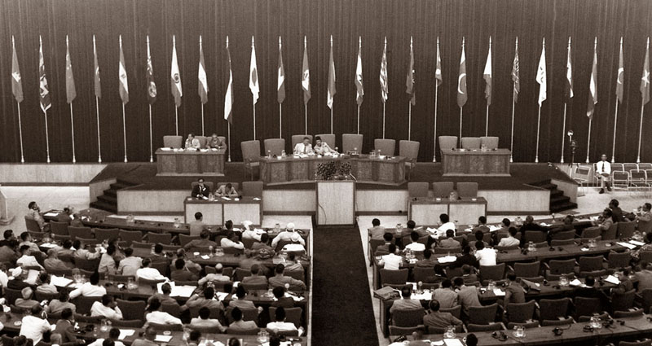

24.Бандугская конференция источник фото: информационное агентство Синьхуа
1955 г. в Бандунге, в Индонезии, состоялась первая конференция стран Азии и Африки. После этой конференции пять принципов мирного сосуществования стало основными принципами Китая в отношении других стран и основой независимой и самостоятельной внешней политики. Международный авторитет Китая увеличивался с каждым днем, была открыта новая страница в его связях с другими странами. К 1961 г., только в Азии и Африке уже несколько десятков стран установили дипотношения с Китаем. На фотографии зал Бандугской конференции.

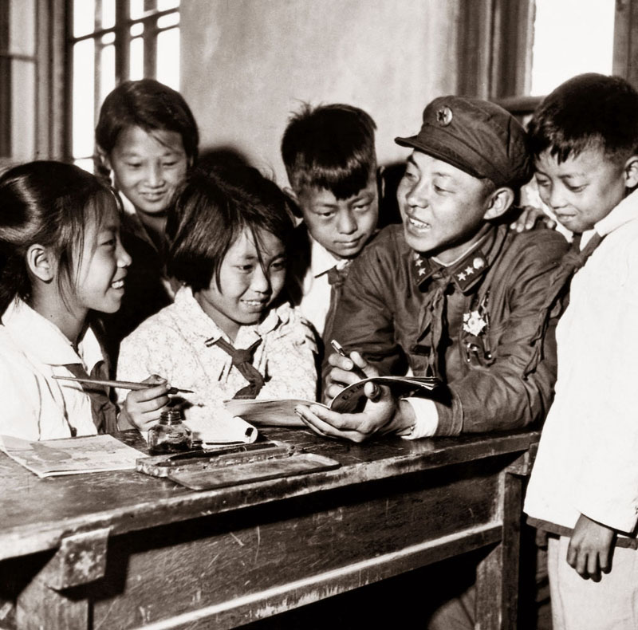
25.Лэй Фэн работает пионеровожатым в школе автор фото: Жэнь Юн
В начале 1960-ых гг., Лэй Фэн работает пионеровожатым в местной школе, где остановилось его подразделение. Лэй Фэн – солдат освободительной армии. В 1960 г. он вступил в армию. В 1962 г. скончался в результате несчастного случая на работе. Лэй Фэн посвятил всю свою жизнь служению людям. Его имя стало синонимом добродушия и бескорыстия, его знает каждый китаец и по сей день.

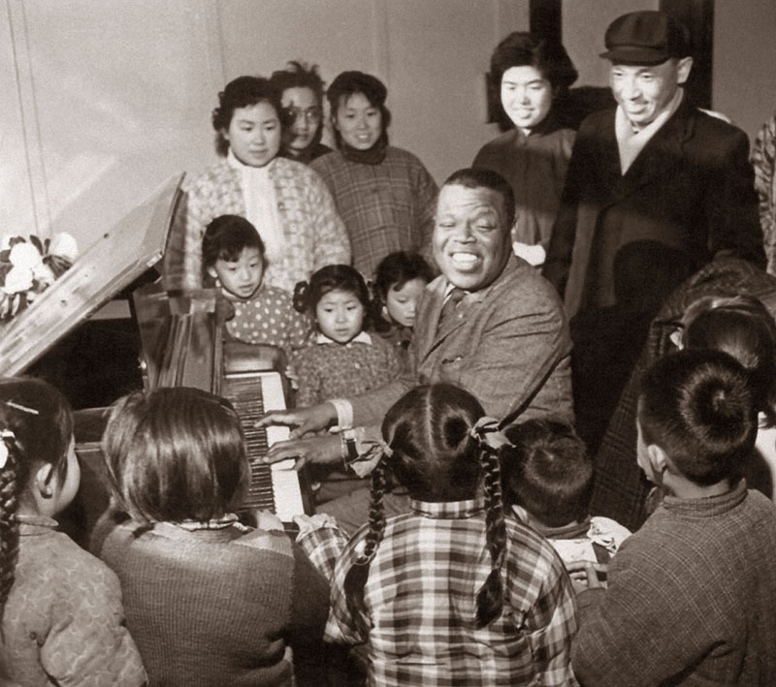
26.Культурные обмены автор фото: неизвестный
С 1960-ых гг. Китай получил новое развитие и в культурных обменах с зарубежными странами, что способствовало взаимопониманию между китайским народом и народами других стран мира, а также повлияло на творчество и культуру внутри страны. На этой фотографии изображено выступление известного кубинского певца И. Вилла (Снежок) перед детьми во время его визита в Китай в 1962 г.

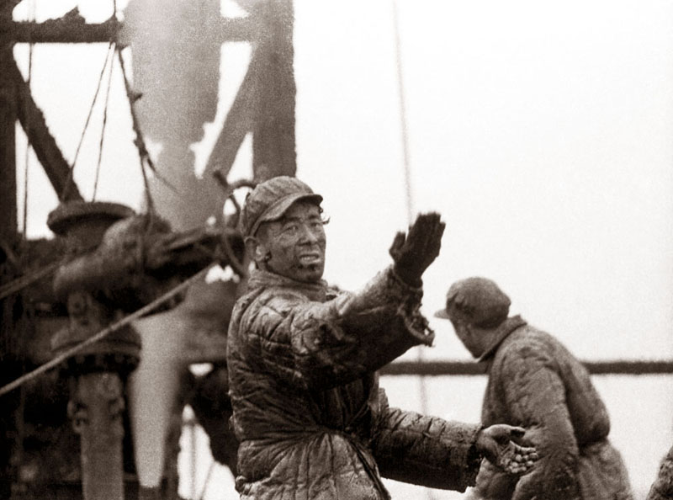
27.Рабочие на нефтяном месторождении «Ляохэ» автор фото: Чжан Дянь
1970 год. Рабочие на нефтяном месторождении «Ляохэ» на Северо-востоке Китая. Нефть – краеугольный камень современной промышленности. Успешное обнаружение и добыча собственных нефтяных месторождений намного повысили национальную гордость китайцев и их уверенность в дальнейшем развитии. Многочисленные простые рабочие являются безыменными героями в строительстве современного Китая.

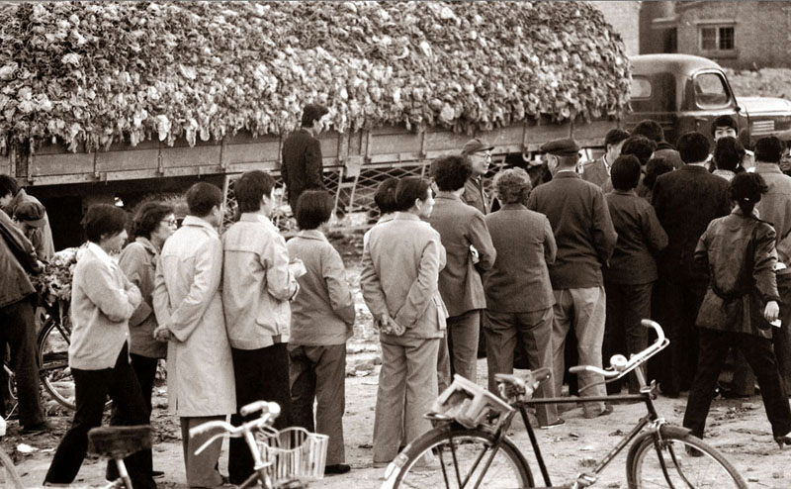

28.Время талонов автор фото: Ли Минфан
В начальный период после образования нового Китая страна сконцентрировалась на развитии тяжелой промышленности, в результате чего появился дефицит продукции легкой промышленности и товаров широкого потребления. Жителям приходилось брать талоны и стоять в длинных очередях для покупки многих продуктов и необходимых для жизни товаров. В 1993 г. были отменены талоны на продовольствие, и тем временем в Китае было закончено время талонов, которое продолжалось 40 лет. На фотографии 1988 г., горожане, покупающие по талонам капусту.
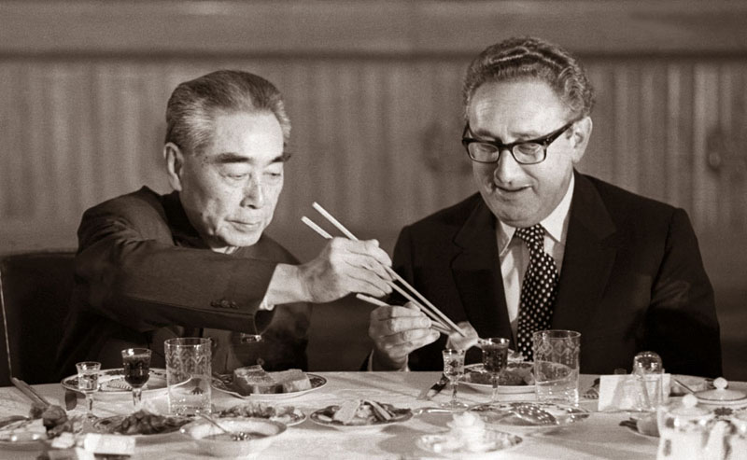

29. Чжоу Эньлай угощает Киссинджера источник фото: Bettmann/CORBIS
Ноября 1973 г., Чжоу Эньлай устроил в Пекине банкет для госсекретаря Киссинджера. После 20 с лишним лет холодной войны в начале 70-ых гг. в китайско-американских отношениях наступила оттепель. В феврале 1972 г. президент США нанес визит в Китай. Это событие стало началом нормализации китайско-американских отношений. В 1979 г. страны официально установили дипотношения.

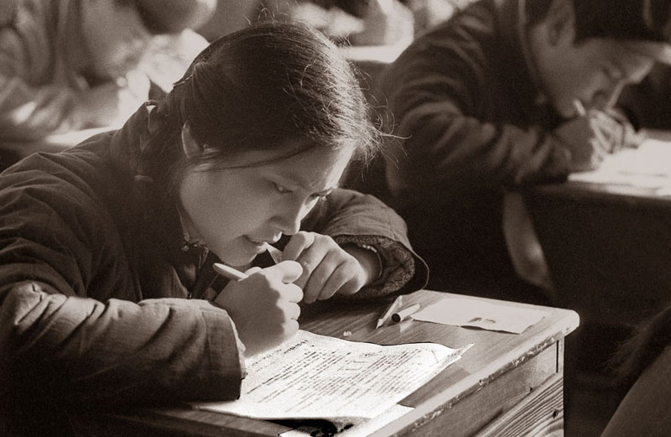

30.Восстановление ЕГЭ автор фото: Вэн Найчан
В результате 10-летней Культурной революции в китайских вузах приостановился прием студентов, что сильно сказалось на уровне китайского высшего образования. После Культурной революции в 1977 г. в Китае восстановили ЕГЭ. Девушка на фотографии - одна из абитуриенток сдает экзамен. С той поры вузовское образование подготовило специалистов различных профилей, крайне нужных для развития китайской экономики. Опять силу знаний стали уважать в обществе.

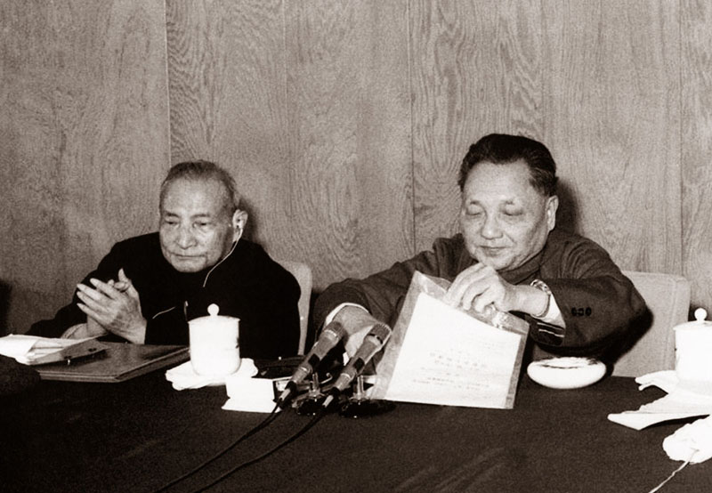
31.Третий пленум ЦК КПК одиннадцатого созыва автор фото: Го Чжаньин
22 декабря 1978 г. на церемонии закрытия третьего пленума Центрального комитета Коммунистической партии Китая одиннадцатого созыва Дэн Сяопин выступил с важной речью: «Раскрепощать сознание, придерживаться реалистического подхода к делу, сплачиваться и смотреть вперед». На данном пленуме была определена идейная линия, сутью которой является формирование нового сознания и реалистический подход к делам, было принято решение стратегического значения о том, что партия и правительство должны перейти на строительство модернизованного социализма и провести политику реформ и открытости.

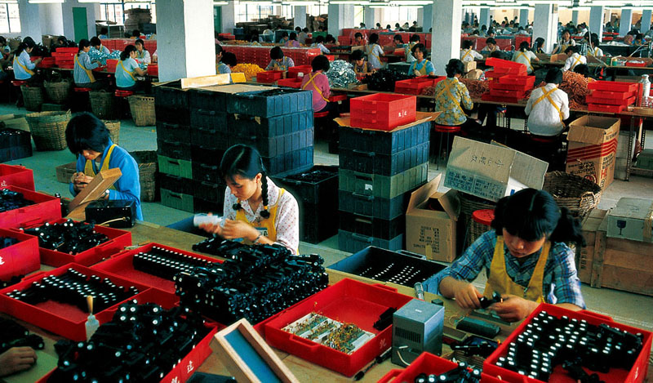

32. Особые экономические зоны автор фото: Хэ Нуанъю
26 августа 1980 г. были созданы Шэнчжэньская, Чжухайская, Шаньтоуская особые экономические зоны в провинции Гуандун и Сямэньская в провинции Фуцзянь. Используя их географическое преимущество, соседство с Сянганом и Аомэнем, правительство провело в этих городах особую политику для привлечения зарубежных инвестиций и поощрения экспорта. Эта смелая мера органично сочетала социалистический строй и рыночную экономику, заложила прочную основу для динамичного развития китайской экономики на следующие 30 лет. На фотографии рабочие в цехе одной фабрики электронных игрушек в Шекоу города Шэньчжэня.

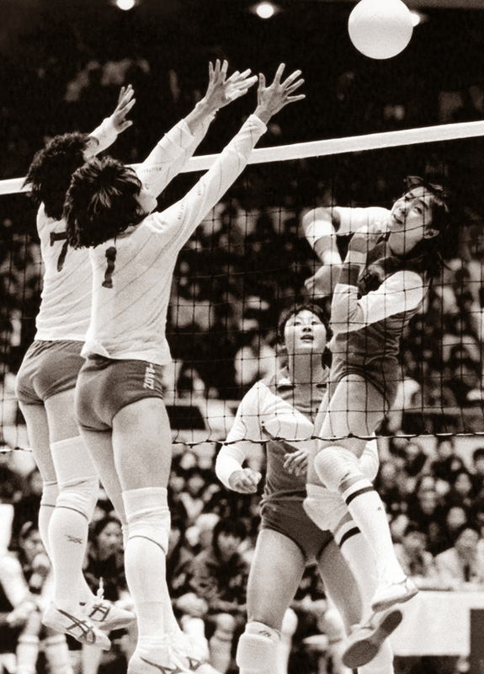
33.Женская сборная Китая по волейболу стала чемпионом мира источник фото: информационное агентство Синьхуа
16 ноября 1981 г., китайские волейболистки, выиграв все 7 матчей подряд, впервые стали чемпионами мира. В 1981 – 1986 гг., эта команда пять раз подряд успешно защитила титул чемпиона, достигнув рекорда в истории волейбола. «Дух женской сборной Китая по волейболу» стали воспевать везде, он показал соотечественникам и всему миру уверенность и способности китайской нации в различных сферах.

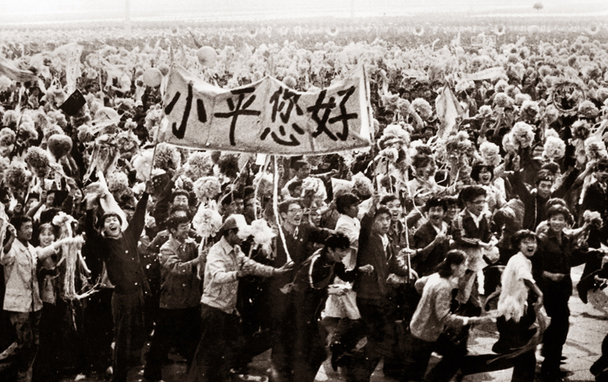
34. «Здравствуйте, Сяопин» автор фото: Ван Дун
1 октября 1984 г., на параде, посвященном 35-летней годовщине образования Китая, группа студентов высоко подняла лозунг «Здравствуйте, Сяопин». Таким обращением они выразили свое уважение к господину Дэн Сяопину. Под его руководством в Китае начали проводить экономические реформы и политику открытости. Дэн Сяопина глубоко уважают в Китае.
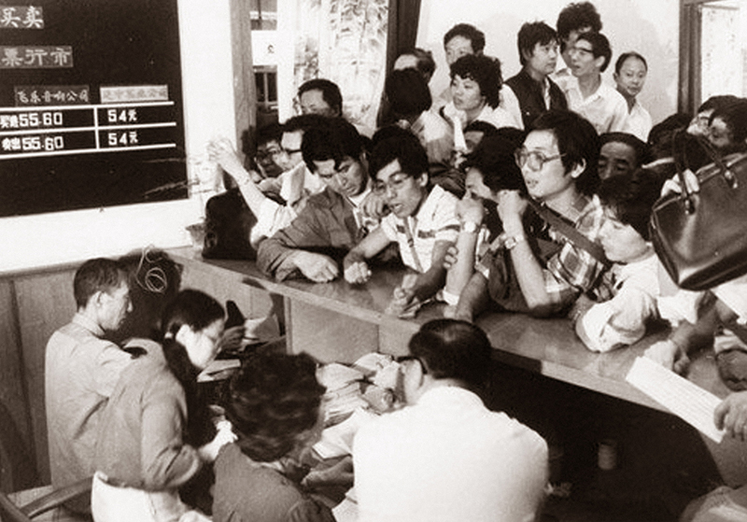
35. Первая в Новом Китае фондовая биржа автор фото: неизвестный
26 сентября 1986 г. Первая в новом Китае фондовая биржа – Шанхайская фондовая биржа «Цзинъань» – заполнена людьми. Здесь была осуществлена первая операция с акциями с начала политики реформ и открытости в новом Китае. В традиционном представлении китайцев, благородный человек должен стремиться к моральному усовершенствованию и пренебрегать денежной выгодой. Реформы и открытость сильно изменили это понятие, и люди осознали, что нельзя считать пороком желание получения выгоды.

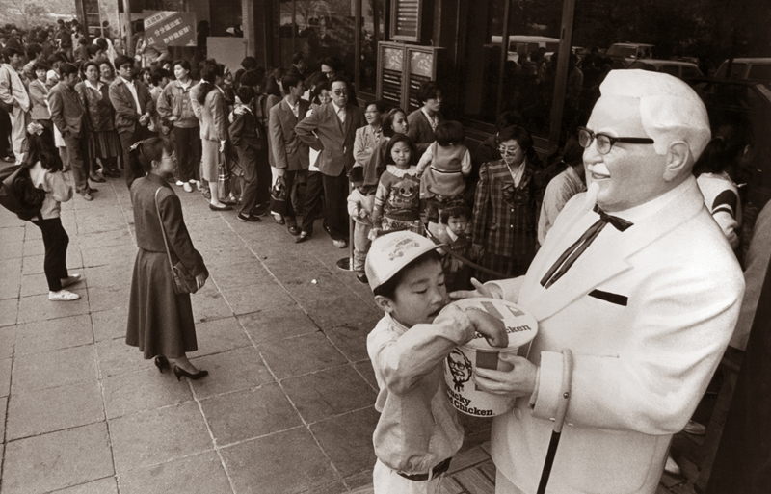

36.Пришли иностранные фаст-фуды автор фото: Чжан Цзусэн
12 ноября 1987 г., американская компания фаст-фуда KFC открыла свой первый в Китае филиал на проспекте Цяньмэнь в Пекине. Через три года Компания Макдональд в Шэньчжэне тоже открыла свой первый китайский филиал. Иностранные фаст-фуды продемонстрировали китайцам не только другой вкус блюд, но и другую кулинарную культуру, новую концепцию и модель управления.

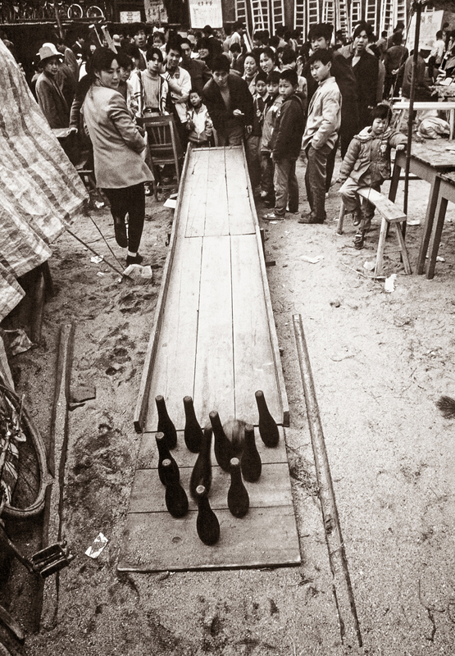
37.Пивные бутылки и боулинг автор фото: Тун Цзяньго
1990 г., город Ухань провинции Хубэй. После работы крестьяне – рабочие играют в «боулинг» с пивными бутылками и транспортером на стройке. Труд – суть человека, игра – тоже суть человека.

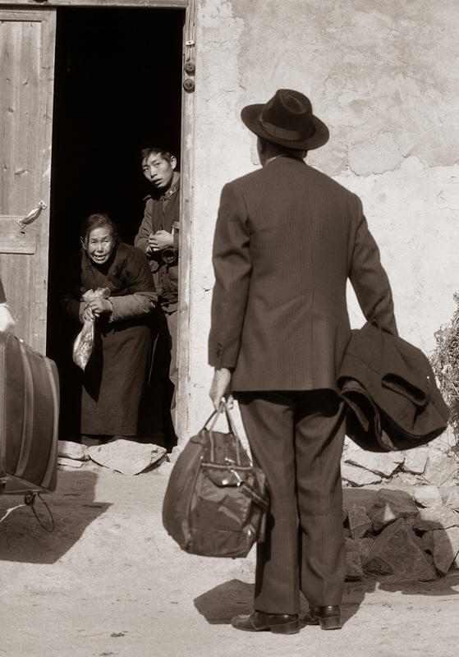
38.Возвращение домой автор фото: Юнь Суэцзунь
14 октября 1987 г. китайцы на берегах Тайваньского пролива покончили с безконтактным состоянием. На фотографии 1989 г., тайванский соотечественник, возвратившись в родное место в Чжоушань провинции Чжэцзян, стоит перед домом и молча смотрит на своих близких, с которыми уже давно не виделся.

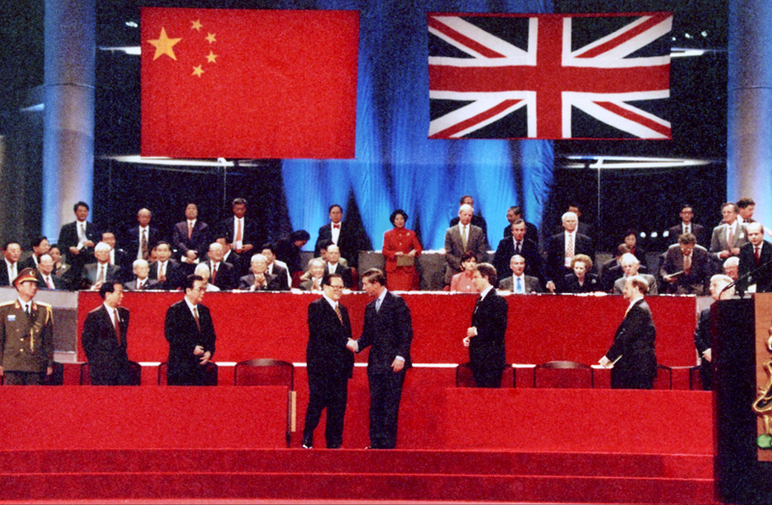
39. Возвращение Сянгана источник фото: Информационное агентство Синьхуа
1 июля 1997 г., председатель КНР Цзян Цзэминь тожественно провозгласил создание Сянганского особого административного района Китайской Народной Республики. На основе принципа «одно государство, два строя» «сянганцы управляют Сянганом», Сянган возвратился в лоно Родины. Через два года Аомэнь стал суверенной частью Китая, что означает полный конец истории колониализма западных стран в Китае.
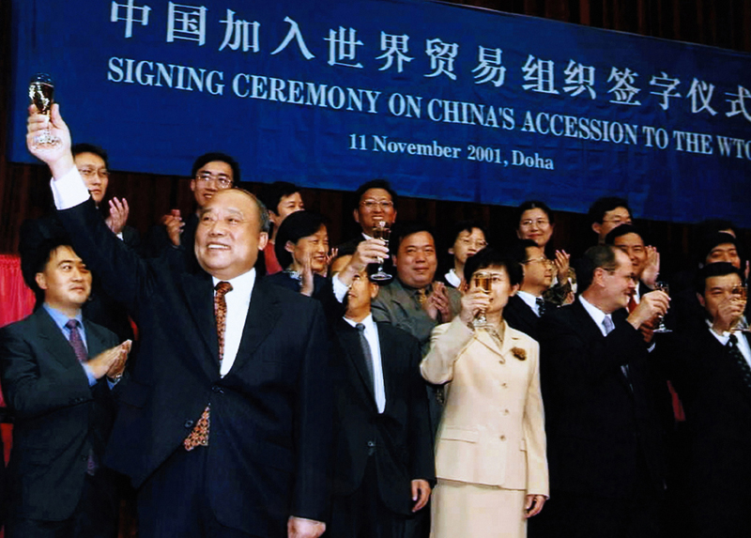

40.Вступление Китая в ВТО источник фото: информационное агентство Синьхуа
После 13-летних трудных переговоров, 10 ноября 2001 г., на конференции в Дохе был подписан договор о вступлении Китая во Всемирную торговую организацию. Эти 10 лет после вступления Китая в ВТО считаются «золотым десятилетием» – за это время по показателю ВВП Китай подскочил с седьмого на второе место в мире.

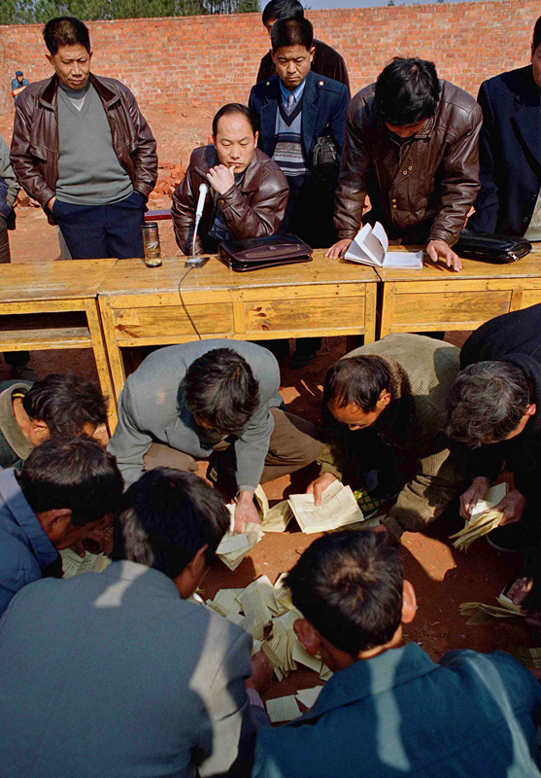
41.Привлечение к ответственности демократическим путем автор фото: Фу Юнцзунь
В 2000 г, в одной деревне провинции Чжэцзян из-за низкого качества построек местные жители решили путем голосования объявить импичмент некоторым чиновникам. На данной фотографии жители подсчитают голоса. Борьба с коррупцией и привлечение к ответственности посредством демократической системы уже стали общим пониманием всех китайцев.

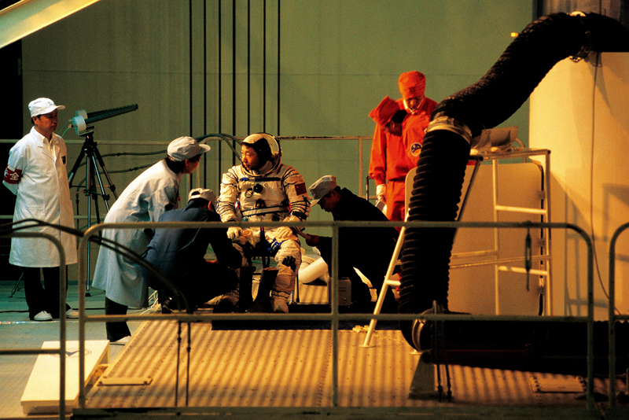
42.Пилотируемый космический корабль автор фото: Чжан Тунсэн
15 октября 2003 года пилотируемый космический корабль «Шэньчжоу 5» был успешно запущен в космос. Это знаменует, что Китай уже стал третьей страной после бывшего СССР и США, которая способна самостоятельно осуществить пилотируемый космический полет. На данной фотографии космонавт Ян Ливэй перед запуском обсуждает детали полета с научными исследователями.

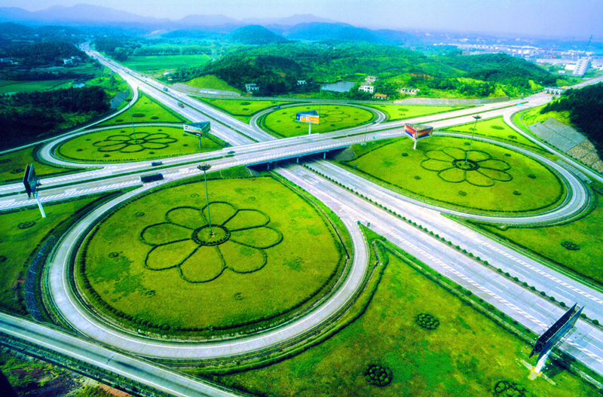
43.Инфраструктурное строительство автор фото: Чжан Цзинмин
В конце 2004 г. Госсовет Китая утвердил «План строительства государственной сети скоростных автострад». Согласно данному плану к 2020 г. будет построена государственная сеть скоростных автострад, общая протяженность которых составит 85 тысячи километров. Она объединит все города с населением более 200 тыс. жителей. Такая сеть охватит территорию с населением больше миллиарда человек. На фотографии транспортная сеть в провинции Хунань.
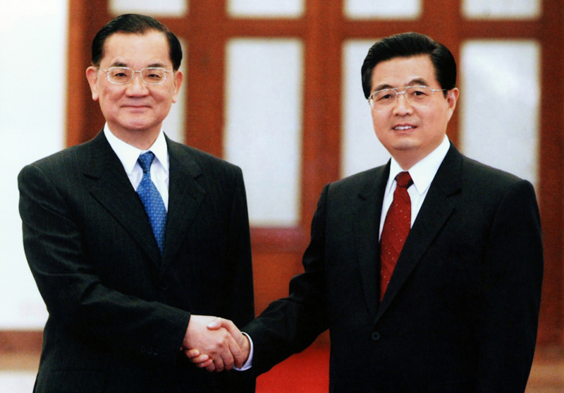
44. Улыбки на встрече автор фото: Фан Жуйцзунь
29 апреля 2005 г. генеральный секретарь Коммунистической партий Китая Ху Цзиньтао в Доме народных собраний встретился с председателем Китайской партии Гоминьдан Лянь Чжань. Это рукопожатие является историческим, поскольку оно является первым рукопожатием между главами двух партий за 60 лет.


45.Китайские эмигранты вернулись на Родину для заведения бизнеса автор фото: неизвестный
За годы после проведения реформ и открытости многочисленные китайские эмигранты внесли большой вклад в китайское развитие. Китайское правительство предпринимает меры по привлечению мозгов-эмигрантов на Родину и оказывает им различные льготы для заведения бизнеса. В картине 15 ноября 2005 г., компания микроэлектронник «Чжунсин», занимающаяся собственной разработкой IC-чипов, вышла на фондовый рынок NASDAQ. Основателями компании являются мозги, которые учились в США, работали в кремниевой долине и вернулись на Родину для создания своего дела.

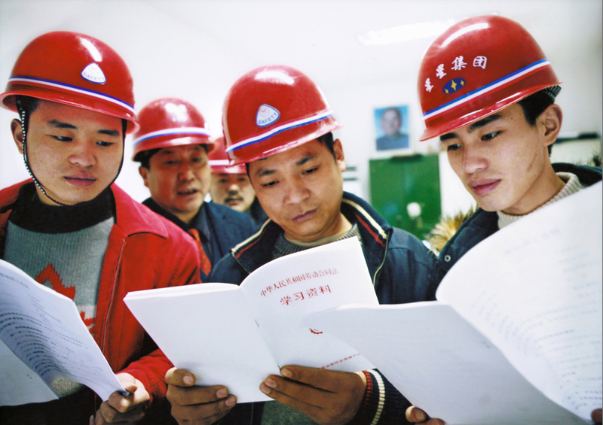

46.Закон о трудовом договоре автор фото: Чу Хайин
Вступивший 1 января 2008 г. в силу закон Китайской Народной Республики «О трудовом договоре» представляет собой правовое обеспечение прав трудящихся. На фотографии рабочие заключают с работодателями трудовой договор в соответствии с законом «О трудовом договоре».

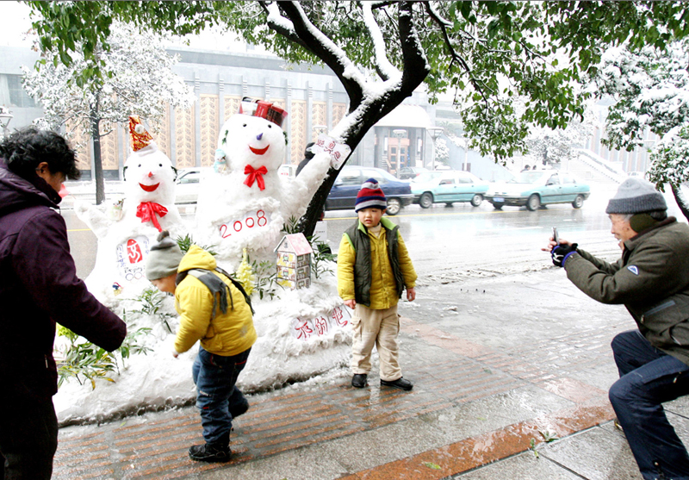

47.Встречать Олимпиаду в снегу автор фото: Ши И
19 января 2008 г., неожиданный снег порадовал жителей южного города Китая Ухань. Детишки играют перед снеговиком, а дедушка их фотографирует на мобильник. Олимпиада для простых китайцев – это веселый праздник. 8 августа 2008 г., церемония открытия 29-й Олимпиады прошла в Пекине.

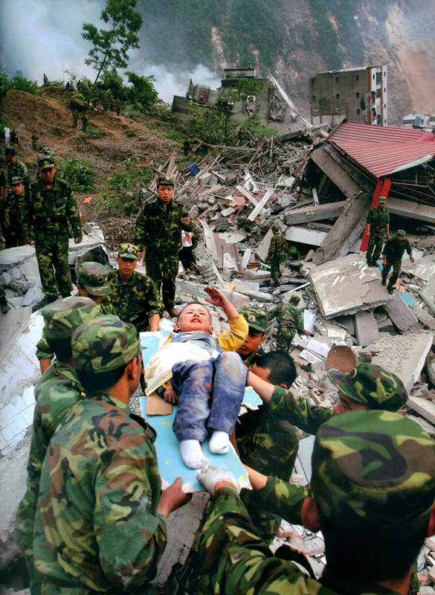
48.Салют! автор фото: Ян Вэйнуа
В 14:28 12 мая 2008 г. в Вэньчуане произошло землетрясение магнитудой 8 баллов. В результате этого подземного толчка, сильнейшего со времени образования нового Китая, 69227 человек погибли, 17923 пропали без вести. На этой фотографии второй день после землетрясения. Спасенный из-под руин ребенок в знак благодарности отдает салют спасателям.
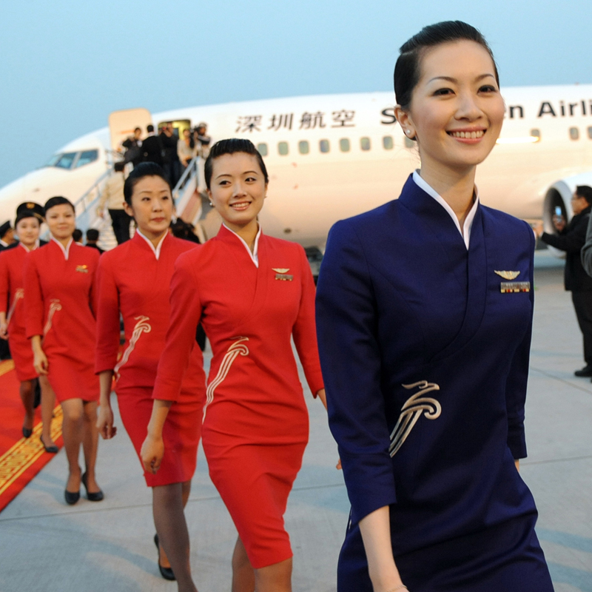
49.Между берегами пролива возобновлено воздушное, морское и почтовое сообщение автор фото: Чжао Цзинь
После того, как в 2008 г. между берегами пролива было возобновлено воздушное, морское и почтовое сообщение, контакты между берегами пролива становятся все чаще и удобнее. К маю 2011 г., общее количество туристов с материковой части, совершивших экскурсию в составе туристической группы на Тайвань, достигло 2.34 млн. человек. 28 июня в первых экспериментальных городах были разрешены свободные поездки на Тайвань для жителей материковой части. На фотографии декабря 2008 г., первый рейс с материка на Тайвань вылетает из шэньчжэньского аэропорта. Первая тайваньская стюардесса, служащая в материковой авиакомпании, является руководителем экипажа первого полета.
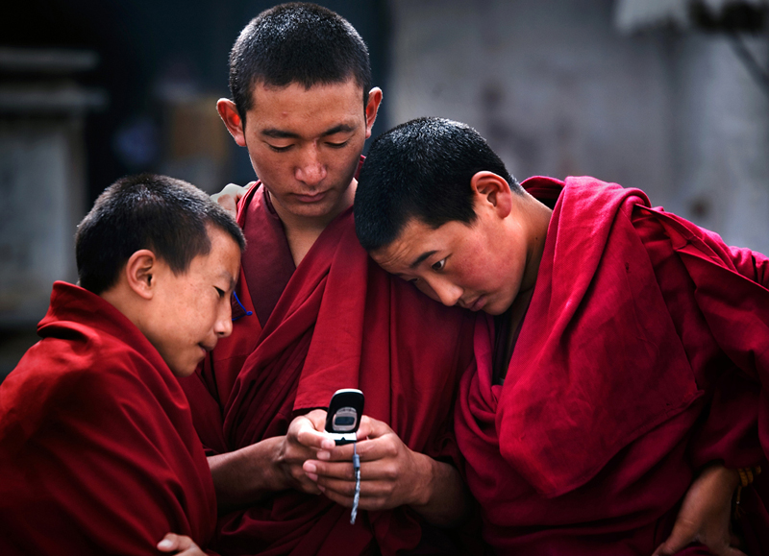
50.Мы в контакте со всем миром автор фото: Сюй Го
Интернет и мобильная связь получили стремительное развитие в Китае и изменили жизнь людей. На конец июня 2010 г, число пользователей интернета достигло 420 млн., распространенность интернета выросла до 31.8%. По числу пользователей интернета Китай занимает первое место в мире. По данным статистики в апреле 2011 г. число пользователей мобильных телефонов в Китае скоро превысит 900 млн. На фотографии три молодых тибетских монаха читают СМС на мобильнике.

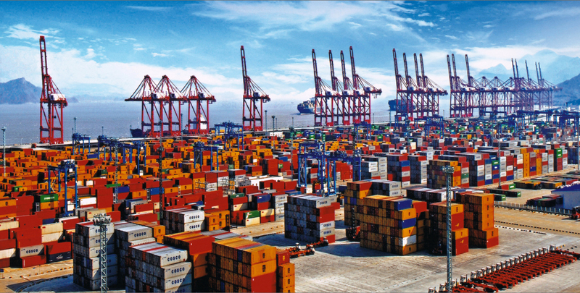

51.Нинбоский порт автор фото: неизвестный
В 2010 г. мощность переработки грузов в порту Нинбо-Чжоушань достигла 627 млн. Т. Порт стал крупнейшим в стране и даже во всем мире. В 2008 г. вспыхнул мировой финансовый кризис, но менее чем через 2 года китайская экономика уже начала восстанавливаться.
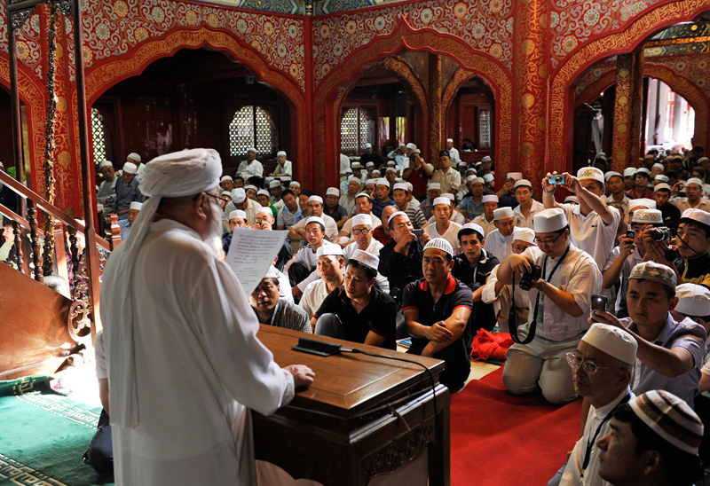
52.Свобода религии и вероисповедания автор фото: Ма Синьюнь
После образования нового Китая и особенно после проведения реформ и политики открытости, государство оказывает большую поддержку религиозным организациям, религиозным учебным заведениям и строительству зданий для религиозной деятельности. Сегодня в Китае насчитывается более 85 тыс. зданий религиозного назначения, 100 млн. верующих, 300 тыс. профессиональных богослужителей. На фотографии мусульманский Праздник разговенья.
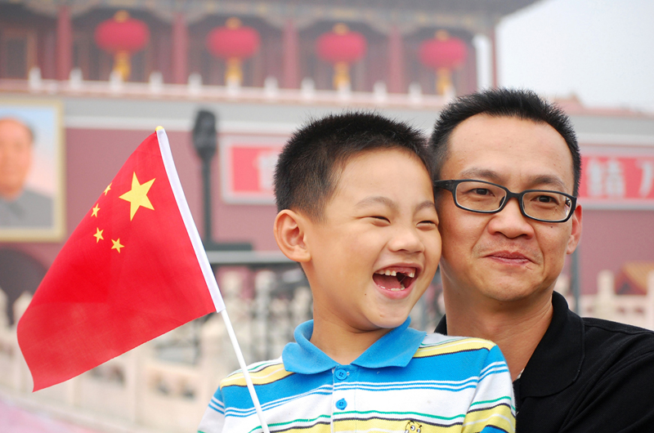
53.Счастливый Китай автор фото: Сюй Каньпин
Китай исторически поднялся на второе место в мире по объему внутренней валовой продукции. И тем временем китайское правительство изменило образ мышления и вместо ВВП использует «индекс счастья населения» как критерий качества жизни и развития общества. На снимке отец и сын с государственным флагом в руке, фотографируются на площади Тяньаньмэнь накануне 60-летней годовщины образования КНР
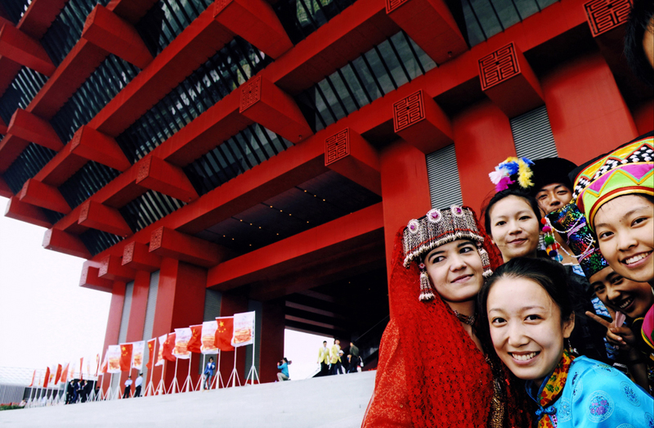
54.Шанхайская ЭКСПО автор фото: Го Лэй
31 октября 2010 г. Шанхайская ЭКСПО завершила работу. С 1 мая после открытия выставки число китайских и зарубежных посетителей превысило 70 млн. человек. На территории выставки были проведены более чем 20 тыс. фестивалей. На фотографии, сделанной 1 октября, представители национальных меньшинств Китая в своих национальных костюмах фотографируются на память на фоне китайского павильона.
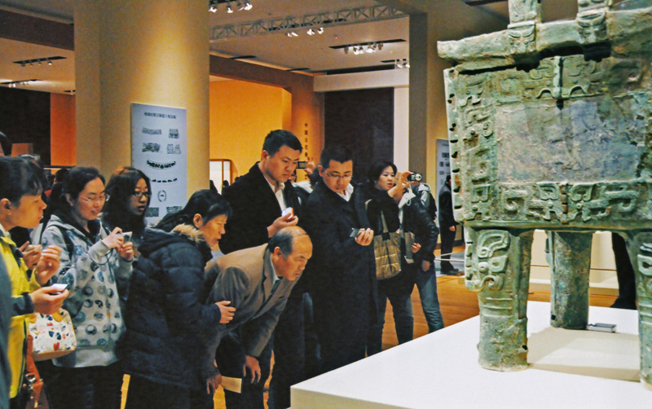
55.Посещение общественных культурных учреждений стало бесплатным автор фото: Ту Сюню
С целью дальнейшего повышения уровня общественного культурного обслуживания китайское правительство решило, что к концу 2012 года посещение всех художественных музеев, библиотек и музеев культуры в стране должно быть бесплатным. На фотографии посетители в зале бронзовых изделий рассматривают сокровище страны – бронзовый треножник «Хоу му у». Китайский национальный музей, 27 марта 2011 г.
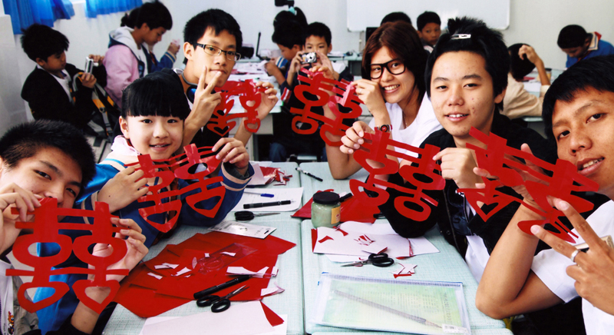
56. Духовный дом автор фото: Сунь Чжонцзи
К 2010 г., 28 объектов в Китае вошли в список нематериального культурного наследия человечества ЮНЕСКО. 1 июня 2011 г. закон КНР «О нематериальном культурном наследии» вступил в силу. Этот закон является правовым обеспечением унаследования и охраны нематериального культурного наследия. На фотографии 20 апреля 2011 г. 78 китайских молодых эмигрантов, приехавших из Филиппин, Таиланда, Южной Кореи, вместе с местными школьниками провинции Шаньдун учатся искусству вырезного рисунка из бумаги, которое было включено в список нематериального культурного наследия.


57. Самое важное – финиш автор фото: Ли Муи
29 августа 2007 г. Яо Мин, чей рост 226 см., бежит по спортивной площадке. Звезда НБА сказал: «Я не обращаю внимание на старт, самое важное – финиш».

58. Весной автор фото: Чжань Юй
В 2011 г. два простых крестьянина благодаря песни «Весной» стали самыми известными певцами в Китае. Они выступили на самой блестящей сцене – новогоднем вечере.
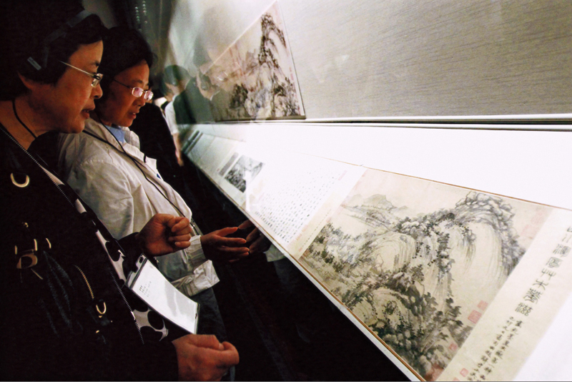
59.Объединение двух частей картины «Жилище в горах Фучунь» автор фото: Ли Минфан
1 июня 2011 г, картина «Жилище в горах Фучунь» была показана в объединенном виде в Тайбэйском музее Гугун. «Жилище в горах Фучунь» считается одним из шедевров китайской живописи. В династии Цин при управлении императора Шуньчжи, в результате пожара этот свиток был разделен на две части. Одна из них хранился в Чжэцзянском музее, другая была перевезена в 1948 г. на Тайвань. 360 лет спустя благодаря неустанным усилиям деятелей культуры обоих берегов пролива этот шедевр был объединен.

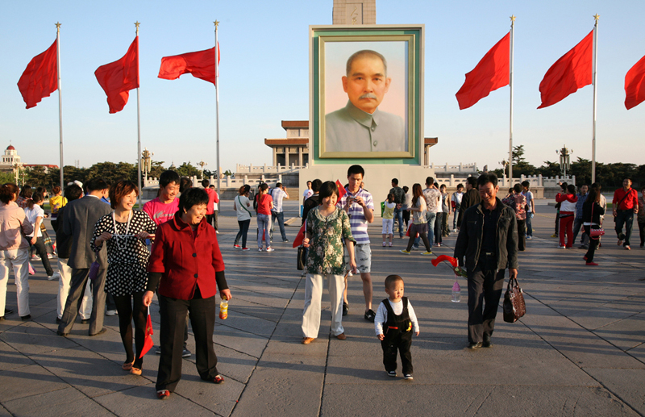
60.Синьхайская революция: прошлое, настоящее и будущее автор фото: Ван Веньбо
27 апреля 2011 г. громадный портрет Сунь Ят-сена стоит на площади Тяньаньмэнь, встречая столетнюю годовщину Синьхайской революции. С любой точки зрения Синьхайская революция, это не просто история, которая сохраняется в музее для посещений и воспоминаний. В минувшем столетии мы создали республиканское государство, но мы еще находимся на пути к более счастливой и достойной жизни.
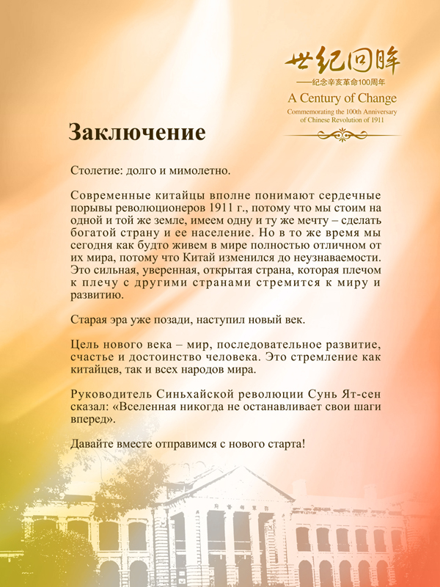
Заключение
Столетие: долго и мимолетно.
Современные китайцы вполне понимают сердечные порывы революционеров 1911 г., потому что мы стоим на одной и той же земле, имеем одну и ту же мечту – сделать богатой страну и ее население. Но в то же время мы сегодня как будто живем в мире полностью отличном от их мира, потому что Китай изменился до неузнаваемости. Это сильная, уверенная, открытая страна, которая плечом к плечу с другими странами стремится к миру и развитию.
Старая эра уже позади, наступил новый век.
Цель нового века – мир, последовательное развитие, счастье и достоинство человека. Это стремление как китайцев, так и всех народов мира.
Руководитель Синьхайской революции Сунь Ят-сен сказал: «Вселенная никогда не останавливает свои шаги вперед».
Давайте вместе отправимся с нового старта!

